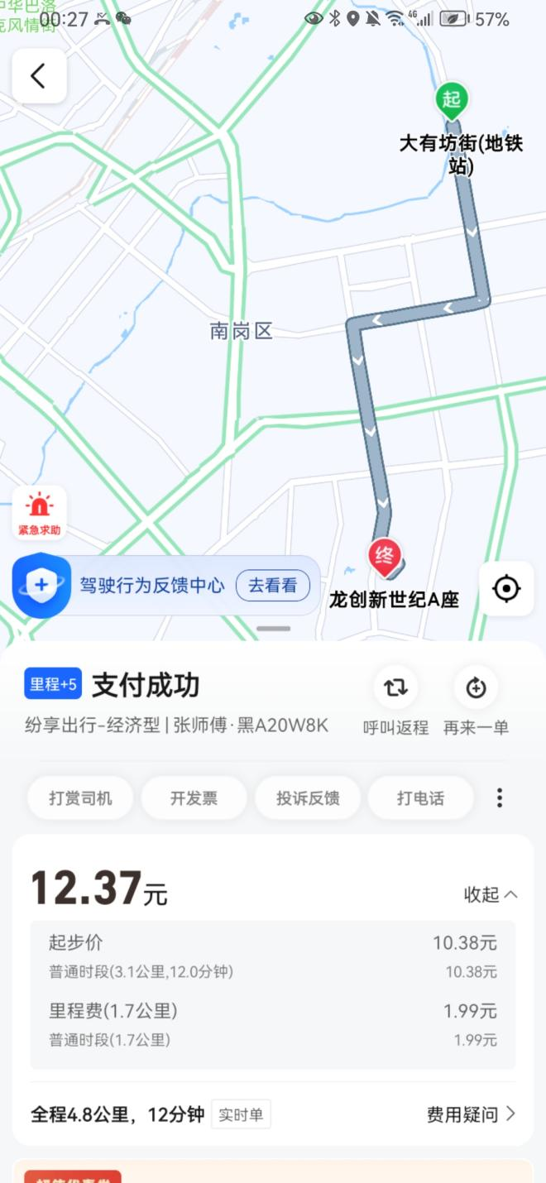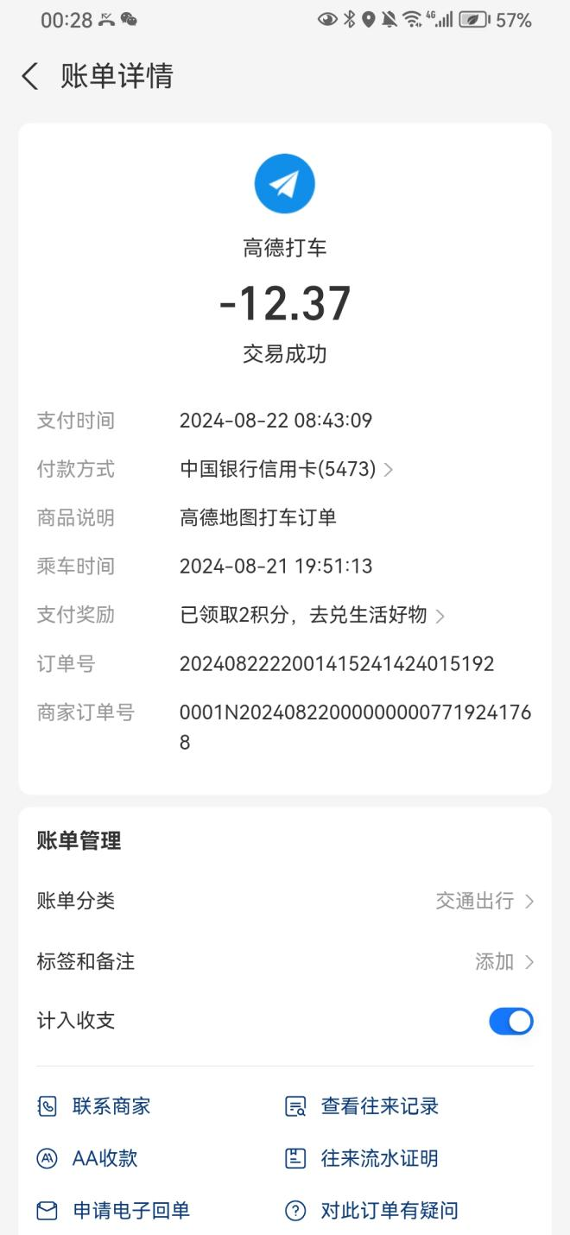

8月21日：哈工程-瑞居酒店  
乘车人：郝旭光、成志远、张嘉佳、傅琦玮